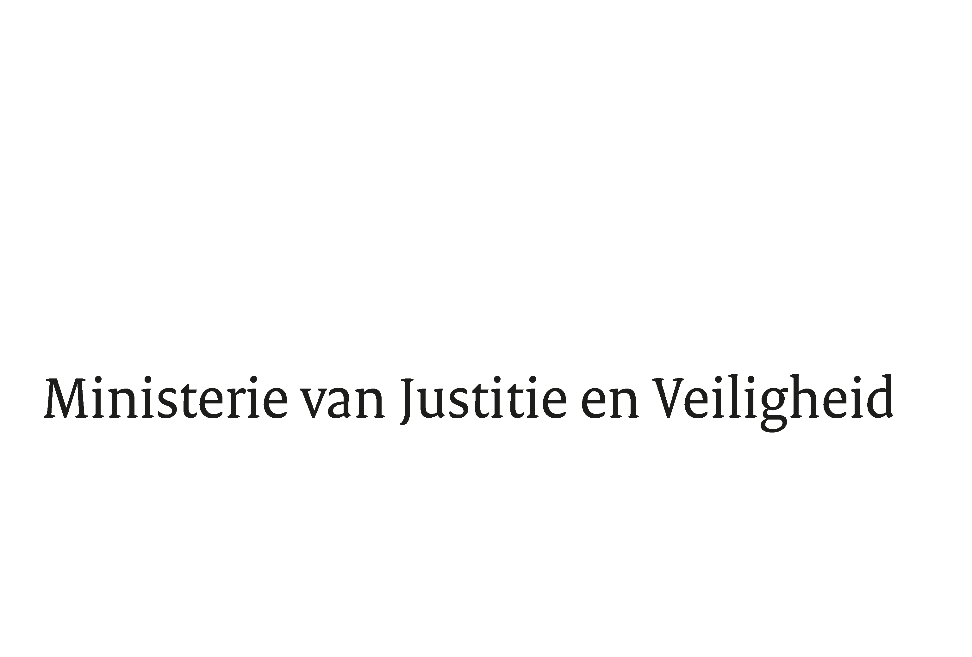

> Retouradres Postbus 20301 2500 EH Den Haag
Aan de Voorzitter van de Tweede Kamer
der Staten-Generaal
Postbus 20018
2500 EA DEN HAAG

Datum | 3 april 2023
Onderwerp | Antwoorden op vragen vd VKC Digitale Zaken over gebruik gezichtsherkenning in een gecontroleerde omgeving
Directoraat-Generaal Politie en Veiligheidsregio’s

Turfmarkt 147
2511 DP Den Haag
Postbus 20301
2500 EH Den Haag
www.rijksoverheid.nl/jenv

Ons kenmerk
4530978

Uw kenmerk
32 761, nr. 253

Bijlagen
2

Bij beantwoording de datum en ons kenmerk vermelden. Wilt u slechts één zaak in uw brief behandelen.

In antwoord op de inbreng voor het schriftelijk overleg van de vaste kamercommissie voor Digitale Zaken over het gebruik gezichtsherkenningstechnologie door de politie in een gecontroleerde omgeving (Kamerstuk 32761) van 30 januari jl. stuur ik u de antwoorden op de vragen van de fracties van D66 en CDA.
De Minister voor Rechtsbescherming,

F.M. Weerwind

